Добрый день дорогие родители и дети!
Сегодня четверг, а значит я вас приглашаю заняться творчеством всей семьей.
Я предлагаю порисовать на очень интересную и многогранную тему: «Неизведанный космос».
Всей семьей рассмотрите иллюстрации с изображением космоса, космонавтов и т.д. Можно почитать детскую энциклопедию про космос.
А теперь, когда мы знаем про космос все или почти все, приступаем к увлекательному путешествию, в мир неизведанного космоса.
Для этого нам понадобится:
-Ватман
-Гуашь
-Палитра
-Широкие и тонкие кисти
-простые карандаши
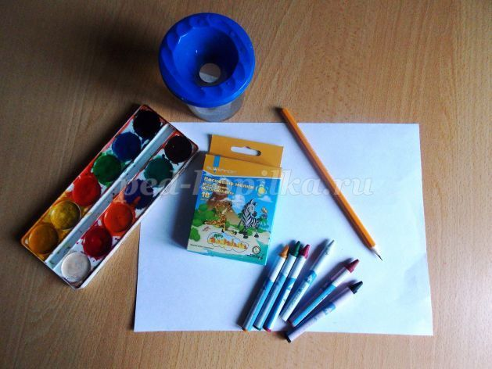
Начните свой рисунок простыми карандашами: Нарисуйте солнце, планету земля, постройте свой космический, семейный кораблю. И в путь! В неизведанный космос! Затем приступайте к работе красками.
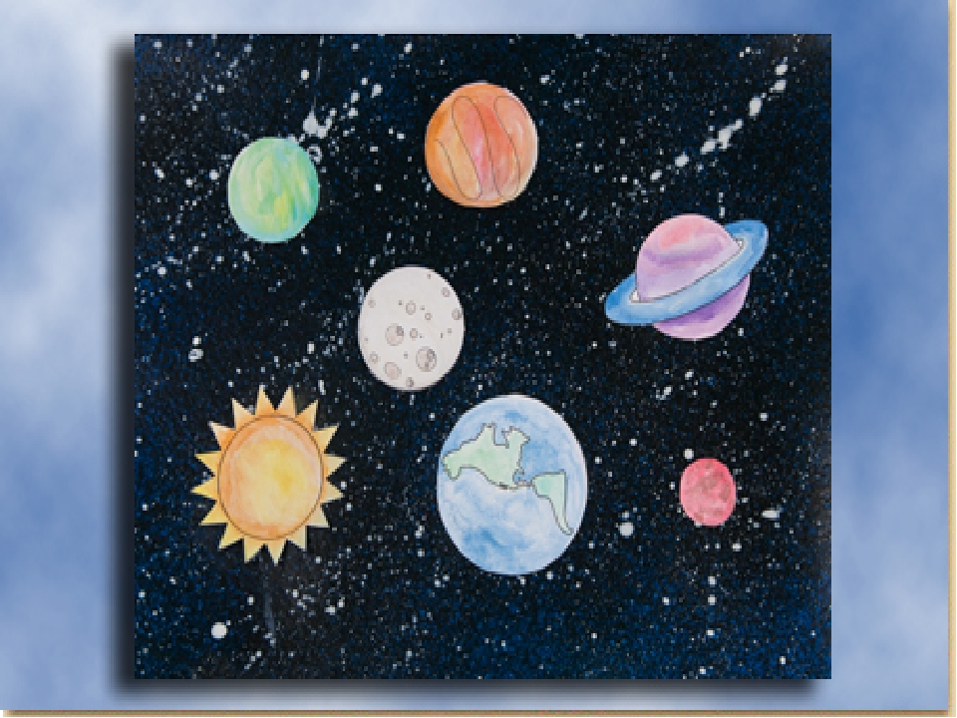
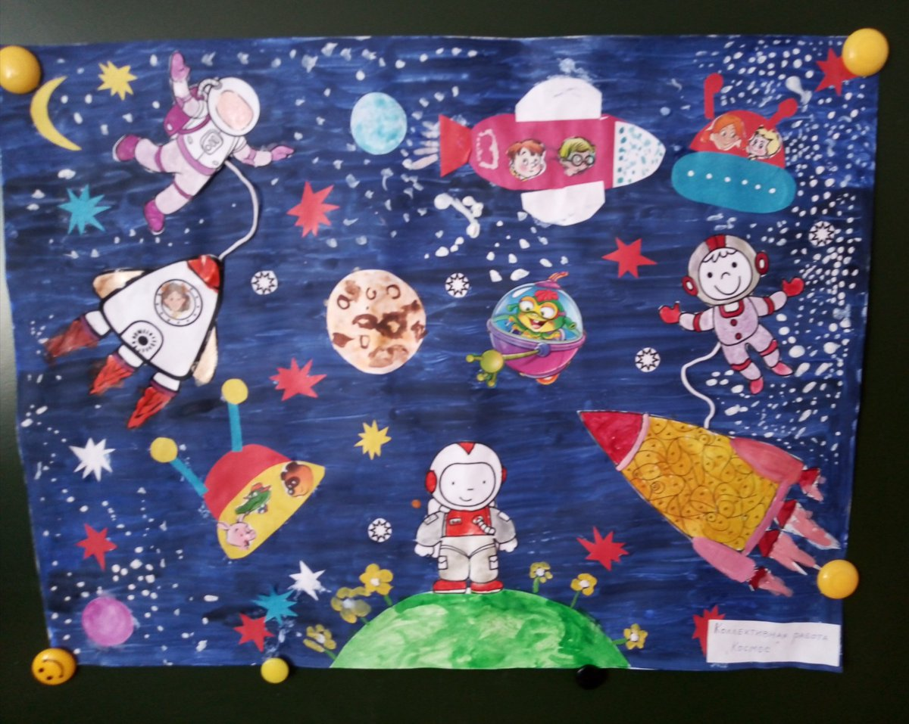
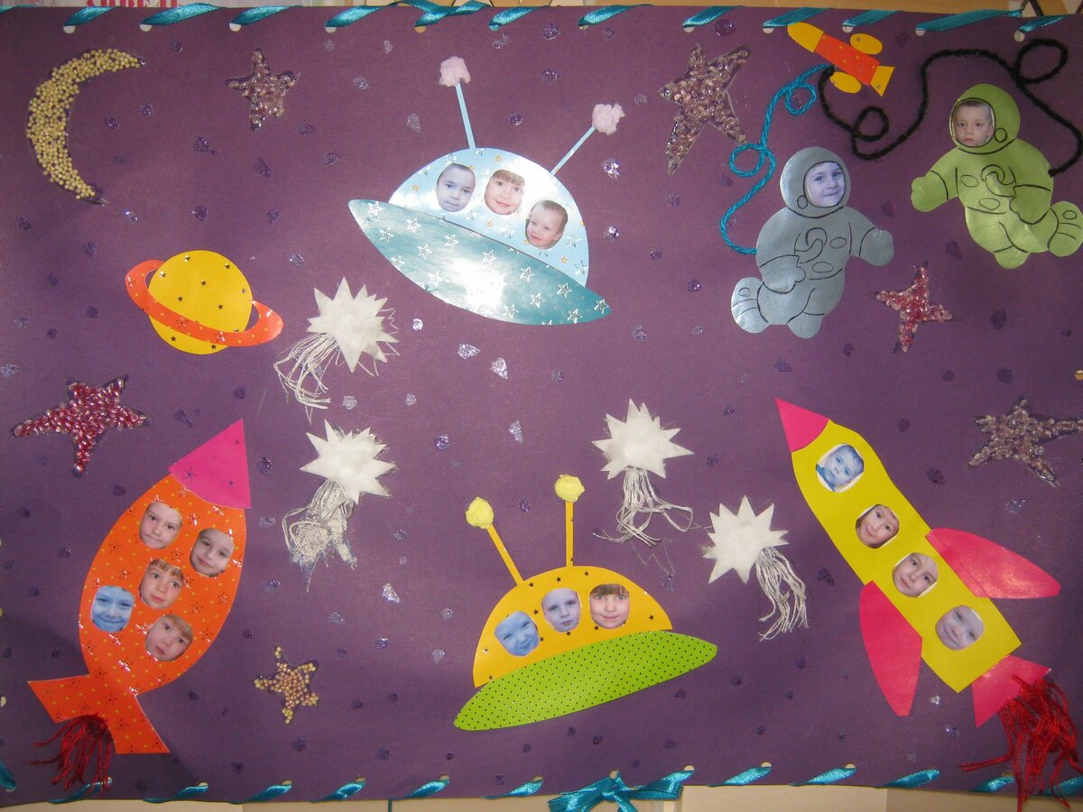
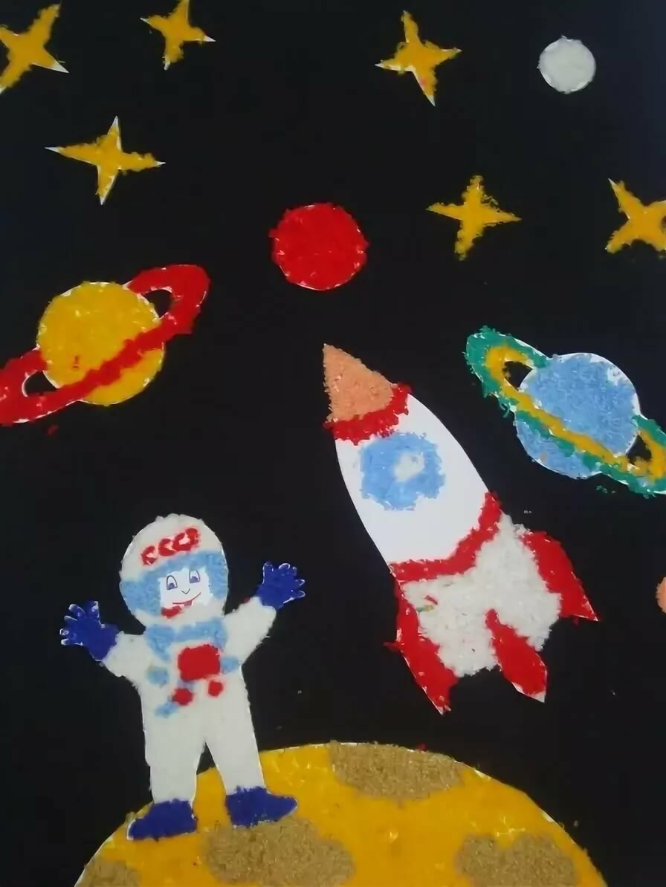
Занятие подготовила: Степанова Ирина Юрьевна.

